**教 学 工 作 简 报**

2015-2016学年 第24期（总第211期）

河南省工业学校教务处督导办 2015年12月18日

**计算机技能比赛落下帷幕**

----第九届技能及素质大赛系列报道之六

我校第九届技能及素质大赛正在如火如荼进行。12月17日下午，计算机技能大赛的哨声吹响，为本届大赛又添了一把柴、再续了一把火。紧跟学校教育教学行进的步伐，机电系全体计算机老师出谋划策，今年的计算机技能比赛在吸取往年经验的基础上做出了三点调整。

1. 压缩竞赛时间

往年计算机竞赛时间为2-3小时，学生疲劳竞赛，效果不佳。今年将竞赛试题压缩，主要考察学生对办公软件的技能掌握上，而不侧重于打字速度。因此，今年的竞赛时间为一个小时。

1. 变更试题形式

今年不再将素材提前传入计算机，而采用纸质素材方式，便于学生输入时核对。学生按纸质样式依次完成WORD部分的输入与排版，再按纸质提供的EXCEL表格完成建表、单元格内容输入及数据处理，整个环节紧凑、合理。

1. 评分更仔细、准确

每位监考老师手上一份竞赛评分样本，该样本在试题基础上明确标注每项得分，评分老师对照学生计算机屏幕上呈现的结果逐一打分，较以前的评分更仔细、准确。

本次计算机技能比赛，全校共报名80人，实际到场76人，其中15级53人，14级23人。各系部参赛学生人数及占在校生比例如下表所示：

|  |  |  |  |  |  |
| --- | --- | --- | --- | --- | --- |
| **系部名称** | **机电系** | **经管系** | **基础部** | **材料系** | **总计** |
| 人 数 | 903 | 446 | 715 | 255 | 2319 |
| 参赛人数 | 48 | 2 | 25 | 1 | 76 |
| 参赛比例 | 5.3% | 0.45% | 3.5% | 0.39% | 3.28% |

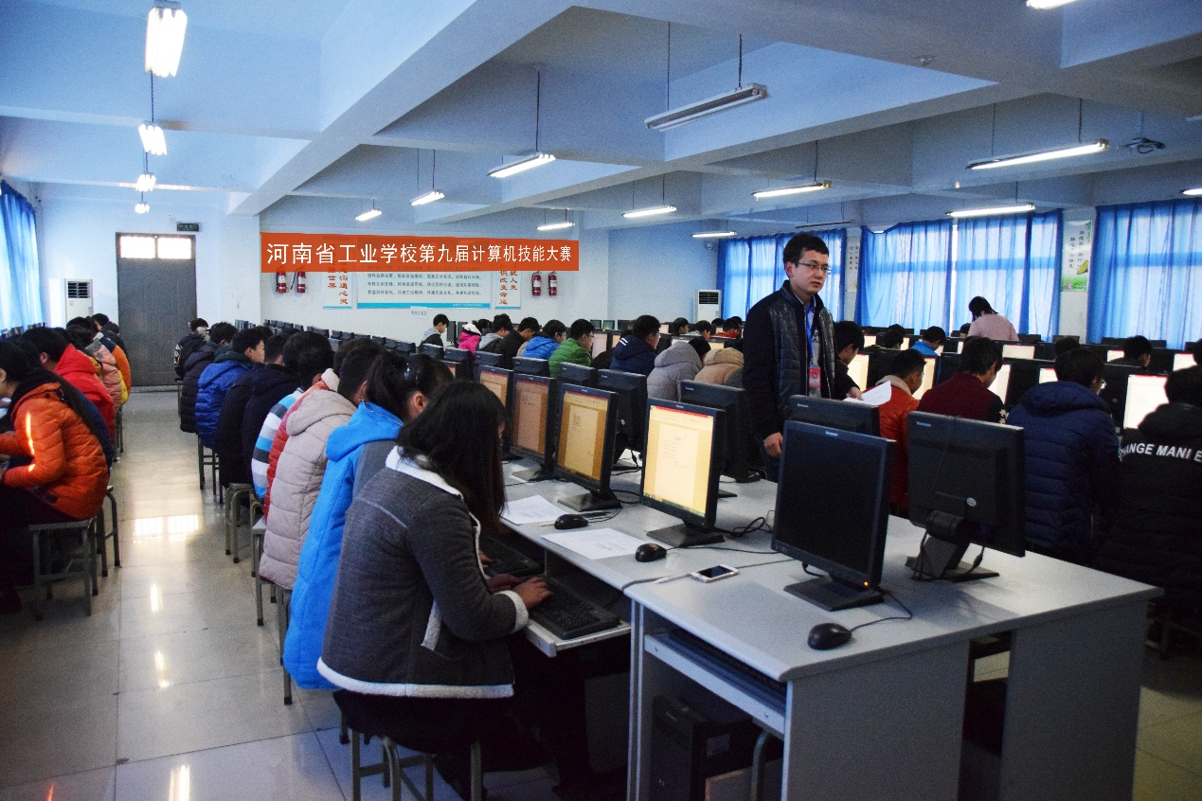

（学生竞赛现场）

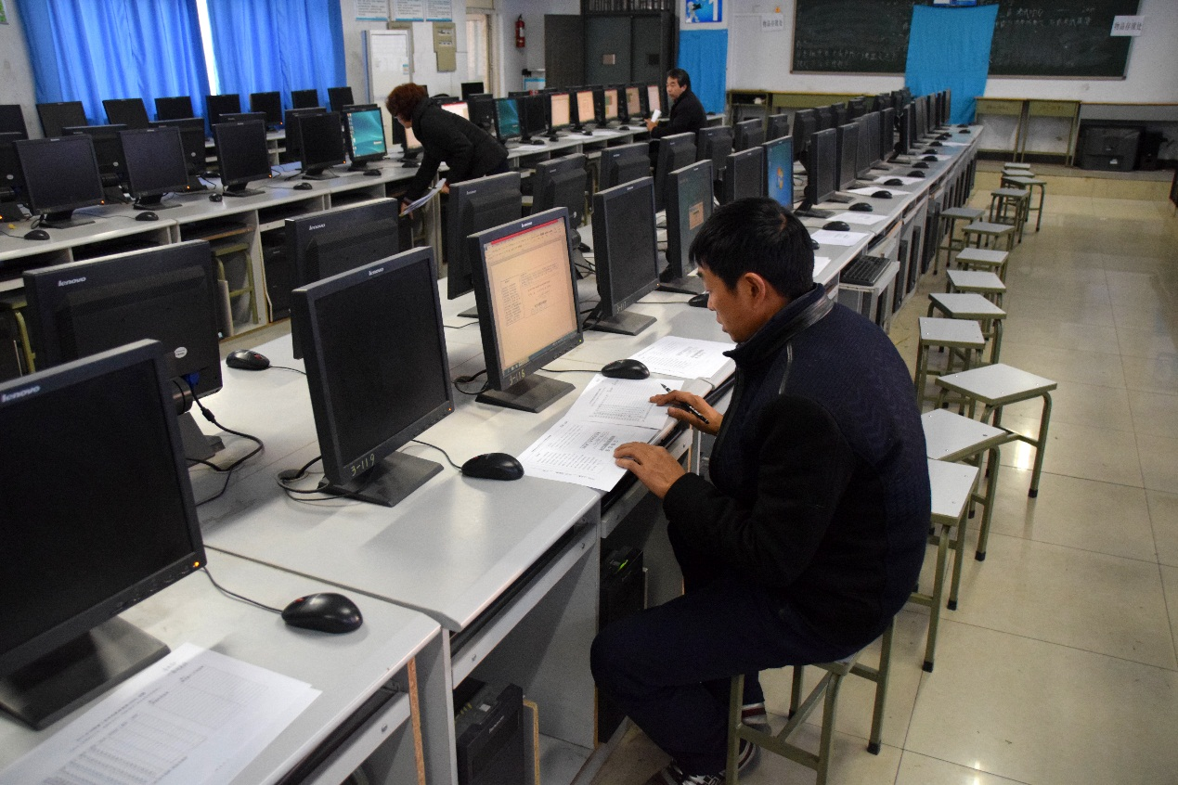

（老师认真评分）

以上统计数据可看出学生参加计算机技能竞赛还有十分大的空间，明年争取将参加竞赛的学生人数提高到5%。

机电系供稿

2015年12月18日